MMS-F-A01型无线三轴加速度传感器

使用说明书

无锡布里渊电子科技有限公司

传感器的测量方向
MMS-F-A01系列倾角传感器可以同时测量三轴的加速度值，测量方向和传感器外壳的长、宽正好重合，长度方向对应X轴，宽度方向对应Y轴。高度方向对应Z轴。
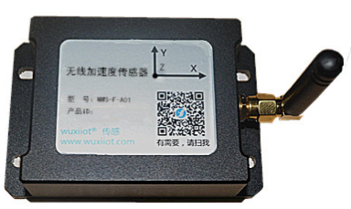

传感器的安装固定
方式一：采用环氧树脂胶粘贴
可以满足短期测量的需求，适用各类被测量基材，安装方便快捷。胶水的选择：胶水应选用固化时间短，固化后胶水硬度高，热稳定性好。
操作步骤：
1、打磨基材上待安装位置，将表面处理平整；
2、用酒精清洗表面，然后用吹风机吹干；
2、按配比配置胶水，在处理好的位置处涂上胶水。
3、将传感器按压在胶水上，需要用力按紧，等待固化。
备注：一般常规工况下，推荐使用普通的AB胶即可。

方式二：采用机械固定
可以满足长期测量的需求，具有长期稳定可靠，温度适用范围大的特点。
混凝土安装：
1、先在基材上根据传感器尺寸画上打孔的点位。
2、打孔，塞进膨胀螺钉的基座部分。
3、螺钉穿过传感器固定孔，直接把传感器锁住。
钢结构安装：
1、选配我司定制的钢底板，先将底板焊接到钢结构上。
2、将传感器通过螺丝固定在底板上即可。

方式三：采用磁座固定
只适合安装在铁质基材上，安装方便，随时可以调整测量位置。
安装步骤：
1、先将磁座通过放松螺钉固定在传感器的4个安装孔上。
2、将传感器吸附在待安装位置处即可。
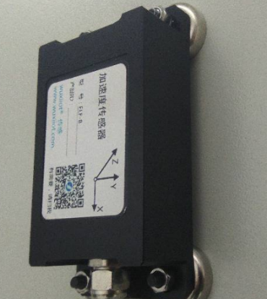

传感器尺寸图
